Zu BASS [20-11 Nr. 2.2](https://bass.schul-welt.de/929.htm)

Verwaltungsvorschriften   
zur Ausbildungs- und Prüfungsordnung   
für Fachlehrerinnen und Fachlehrer   
an Förderschulen;   
Änderung

RdErl. d. Ministeriums für Schule und Bildung   
v. 31.07.2020 - 422-6.03.17.02-153452

**Bezug:**

RdErl. d. Kultusministeriums v. 11.05.1984 (BASS 20-11 Nr. 2.2)

Die Anlage 2 des Bezugserlasses wird wie folgt gefasst:

Anlage 2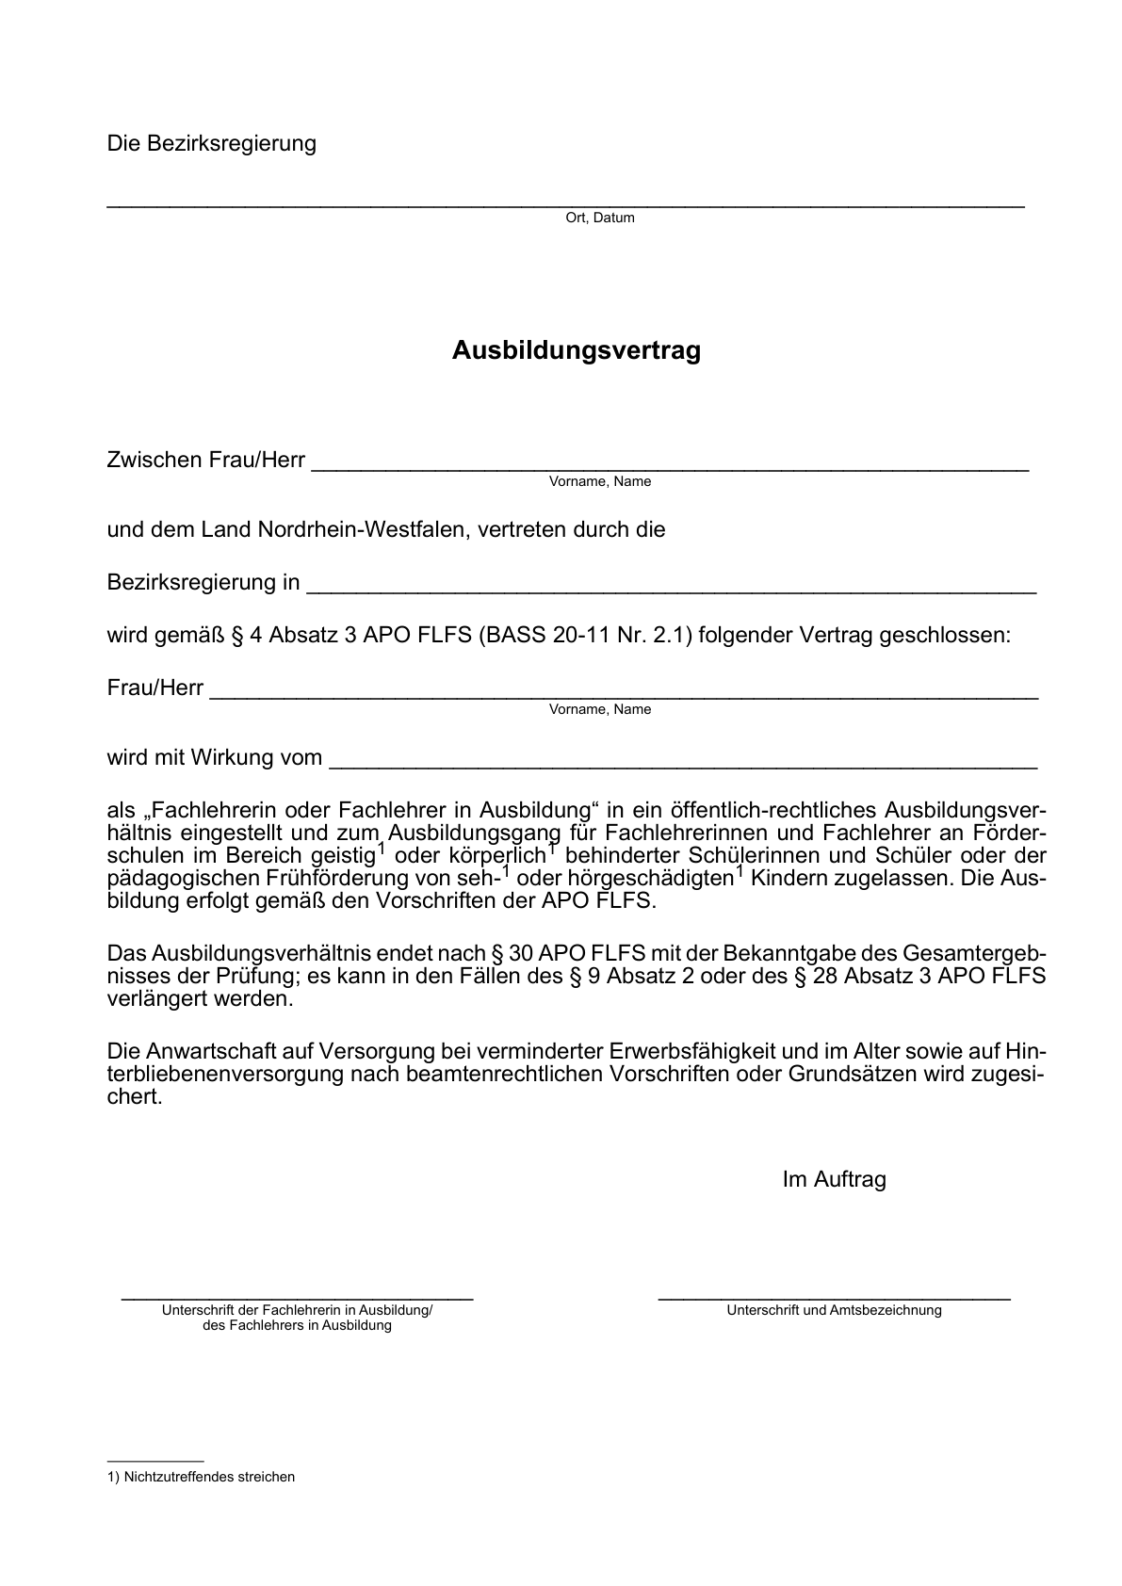

ABl. NRW. 08/2020